**SZAU** Projekt 1

Jakub Świerlikowski

Rafał Wiercioch

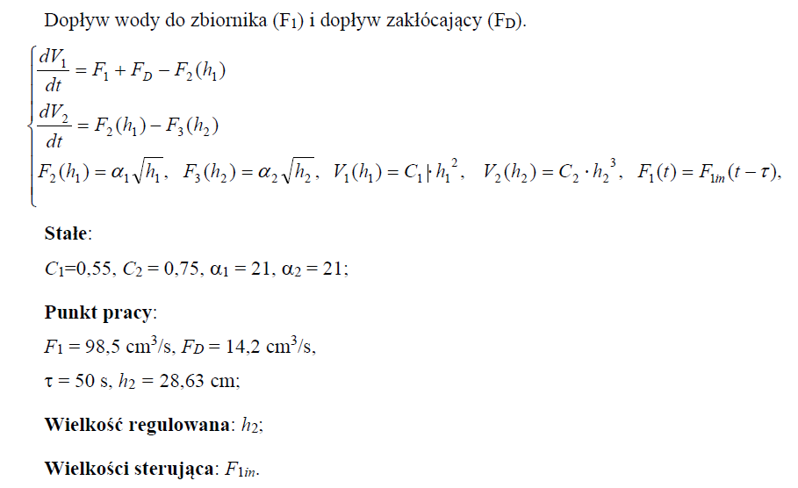

Z1

Na początku, uzależniliśmy równania różniczkowe od zmiennych V1 i V2 stosując proste przekształcenia. Uzyskaliśmy dzięki temu równania:

Do rozwiazania tego układu równań różniczkowych posłużyliśmy się metodą Rungego-Kutty czwartego rzędu ze stałym krokiem (korzystając z wiedzy pozyskanej z przedmiotu metody numeryczne). Krótki schemat uzyskiwania jej współczynników widoczny poniżej:

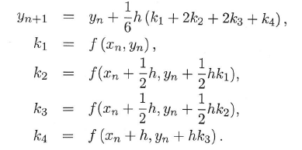

Efekt symulacji zgodny z oczekiwaniami:



Następnie w celu linearyzacji uzyskaliśmy wartość h2 dla podanego punktu pracy, zakładając stan równowagi, w którym wpływ F2 równa się wypływowi F3. Wówczas:

Ponieważ , to w punkcie pracy wymienionym w treści polecenia.

Do linearyzacji użyliśmy rozwinięcia w szereg Taylora:

)

)

Następnie z dwóch ostatnich równań wyliczyliśmy i :

Następnie przeprowadziliśmy symulację z równaniami różniczkowymi uzyskanymi poprzez podstawienie zlinearyzowanych odpowiedników funkcji. Poniżej porównanie obu modeli dla kilku różnych skoków:

**Wartości dla których przeprowadzana była linearyzacja:**

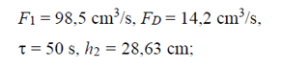







Zbiorczy wykres

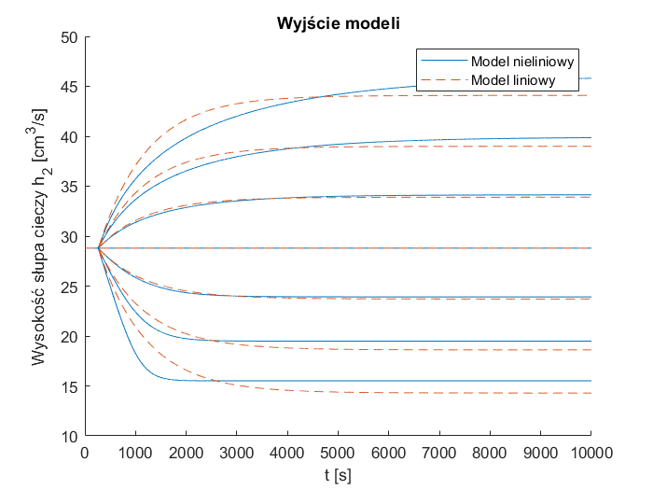

Wnioski: Model zlinearyzowany działał tym dokładniej im parametry były bardziej zbliżone do tych z punktu linearyzacji. Zwiększanie wpływu F1, Fd lub początkowych stanów wody sprawiało, że wykresy się „rozjeżdżały” – pojawiały się różnice w działaniu. Było to zgodne z oczekiwaniami. Model dynamiczny, można zastąpić modelem zlinearyzowanym tylko jeśli będziemy działać na parametrach zbliżonych do tych dla których przeprowadzaliśmy linearyzację.

W modelu zlinearyzowany odpowiedź skokowa zwiększa się proporcjonalnie do skoku, co jest oczekiwane z uwagi na liniowość zlinearyzowanego modelu.

Do następnych zadań wybraliśmy regulator DMC, ze względu na jego precyzyjniejsze działanie, łatwe strojenie oraz lepsze radzenie sobie z modelami z opóźnieniem. Dodatkową jego zaletą jest łatwość pozyskania modeli w postaci odpowiedzi skokowych do algorytmów rozmytych.

Regulator DMC konwencjonalny bez rozmycia

Regulator DMC został opracowany na podstawie modelu liniowego z wykorzystaniem poniższych wzorów:

Parametry regulatora DMC to:

D-horyzont predykcji,

Nu-horyzont sterowania,

N-horyzont predykcji,

-współczynnik kary.

Zostały one wyznaczone eksperymentalnie, co zostało pokazane w dalszej części sprawozdania.

Do inicjalizacji regulatora DMC wykorzystano następujące macierze:

W każdej chwili dyskretnej k poza pomiarem wyjścia y(k) wyliczane są:

Oraz sterowanie, które wynosi:

Dla każdego sterowania w całym projekcie dane są ograniczenia:

Odpowiedź skokowa obiektu liniowego

W celu uzyskania odpowiedzi skokowej obiektu liniowego sprowadziliśmy obiekt do punktu pracy w pierwszych $1498$ chwilach dyskretnych. Następnie w chwili $k=1499$ wykonaliśmy skok wartości sterowania do $70$. W związku z tym seria danych wykorzystana do uzyskania odpowiedzi skokowej to wartości sygnału wyjściowego rejestrowane od chwili $k=1500$. W celu uzyskania poprawnej odpowiedzi skokowej przekształciliśmy uzyskane dane według poniższego wzoru:

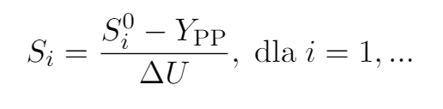

Gdzie:

Si - gotowa odpowiedź skokowa

S0i - seria pomiarów pozyskanych w celu wyznaczenia odpowiedzi skokowej, czyli wartości sygnałów wyjściowych od chwili dyskretne jk= 1500

∆U- przyrost wartości sterowania, czyli 20.

·YPP - wartość wyjściowa (h2) w punkcie pracy, czyli ok. 28,63.



Przykład działania dla danej trajektorii:





Jak widać regulator DMC działa dosyć dobrze, ale głównie w okolicach punktu pracy dla którego robiona była linearyzacja. Im dalej od punktu pracy tym gorsze działanie – stąd oscylacje.

Rozwiązaniem tego problemu może być zastosowanie regulatora rozmytego Takagi-Sugeno z wieloma regulatorami lokalnymi.

Zadanie 2

Modele Takagi-Sugeno

Do uzyskania modeli Takagi-Sugeno wykorzystaliśmy funkcję przynależności o kształcie funkcji Gaussowskiej przedstawiającej się wzorem:

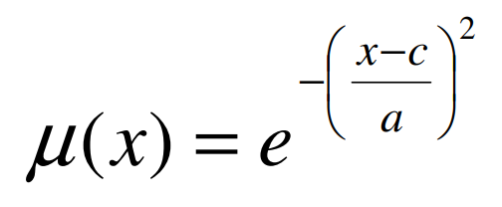

gdzie a to parametr wpływajacy na kształt funkcji, a c to parametr wpływajacy na położenie osi symetrii tej funkcji, czyli miejsce, w którym funkcja ta przyjmuje maksimum. Parametr c został dobrany dla każdej funkcji przynależności w ten sposób, aby odpowiadał on Jako zmienną, na której podstawie dokonywane jest rozmywanie wybraliśmy wysokość słupa wody h2. Wybór ten motywowaliśmy tym, że dla sterowania w tym obiekcie występuje duże opóźnienie.



Porownanie rozmytego i nieliniowego

Rozmyty DMC

Przebiegi

Zadanie 4

Z uwagi na pokrywającą się pracę, nie zamieściliśmy opracowania dla zwykłego regulatora DMC i od razu przeszliśmy do implementacji w regulatorze rozmytym.

Zastosowaliśmy kompensację przy użyciu pomiarów zakłócenia dla regulatora rozmytego Takagi-Sugeno z liczbą regulatorów n=5. Pomiar polegał na pobraniu odpowiedzi skokowej zakłócenia przy wzroście zakłócenia o wartość deltaZ = 2 przy ustabilizowanym poziomie wody w drugim zbiorniku dla każdego regulatora lokalnego (parametry odpowiedzi skokowych zakłócenia były takie same jak dla odpowiedzi skokowych obiektu regulacji).

Następnie dla każdego regulatora lokalnego utworzone zostały macierze MZp analogicznie do macierzy Mp, macierze KZ poprzez iloczyn macierzy K i Mzp oraz wektory deltaZp analogicznie do wektorów deltaUp. Na sam koniec do sygnału sterującego (ale przed obostrzeniami) dodawane były wartości iloczynu macierzy KZ i wektoru deltaZp.

Taki rachunek zapewnia kompensację sterowania (dodanie lub odjęcie pewnej wartości od sygnału sterującego), która zniweluje wpływ zakłócenia.

Poniżej prezentacja działania. Tor zakłóceń jest oznaczony na wykresach sterowania, a także bardzo dobrze widoczny (zakłócenia zmieniają się w połowach odległości między wartościami zadanymi). Na początku wykresy dla DMC bez kompensacji zakłóceń przy użyciu pomiarów.





Jak widać wpływ zakłóceń jest całkiem duży (na pewno widoczny).

Wykresy z kompensacją zakłóceń przy użyciu pomiarów:





Poprawa jakości jest widoczna, kompensacja działa świetnie. Wskaźnik jakości regulacji poprawił się o 5,5%.